Unit 8 Lesson 12: Partamos rectángulos en cuadrados

WU Exploración de estimación: Llenémoslo (Warm up)

Student Task Statement
¿Con cuántos cuadrados pequeños se llenaría el rectángulo?
Escribe una estimación que sea:
muy baja | razonable | muy alta

1 ¿Cuántos cuadrados?

Student Task Statement
- Construye un rectángulo con 8 fichas organizadas en 2 filas. Parte el rectángulo usando una regla para que corresponda al rectángulo que hiciste.
- 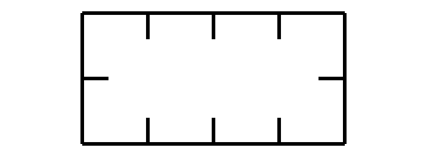
- Usa una regla para partir el rectángulo. Usa las marcas como guía.
  - ¿Cuántas filas de cuadrados de igual tamaño hiciste?
  - ¿Cuántas columnas hiciste?
  - Escribe 2 ecuaciones que representen el número total de cuadrados de igual tamaño.
- Usa una regla para partir el rectángulo. Usa las marcas como guía.
- 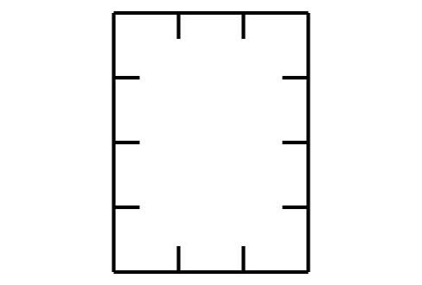
  - ¿Cuántas filas de cuadrados de igual tamaño hiciste?
  - ¿Cuántas columnas hiciste?
  - Escribe 2 ecuaciones para representar el número total de cuadrados de igual tamaño.

Activity Synthesis
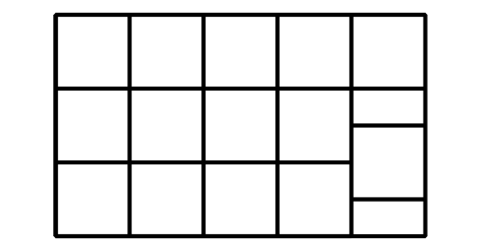

2 Partamos rectángulos

Student Task Statement
- Usa 12 fichas para hacer un rectángulo. Parte uno de estos rectángulos en cuadrados de igual tamaño para que corresponda al rectángulo que hiciste con las fichas.
  - Escribe 2 ecuaciones que representen el número total de cuadrados.
- Parte este rectángulo en cuadrados de igual tamaño.
  - Escribe 2 ecuaciones que representen el número total de cuadrados.
- Parte este rectángulo en cuadrados de igual tamaño.
  - Escribe 2 ecuaciones que representen el número total de cuadrados.

Images for Activity Synthesis
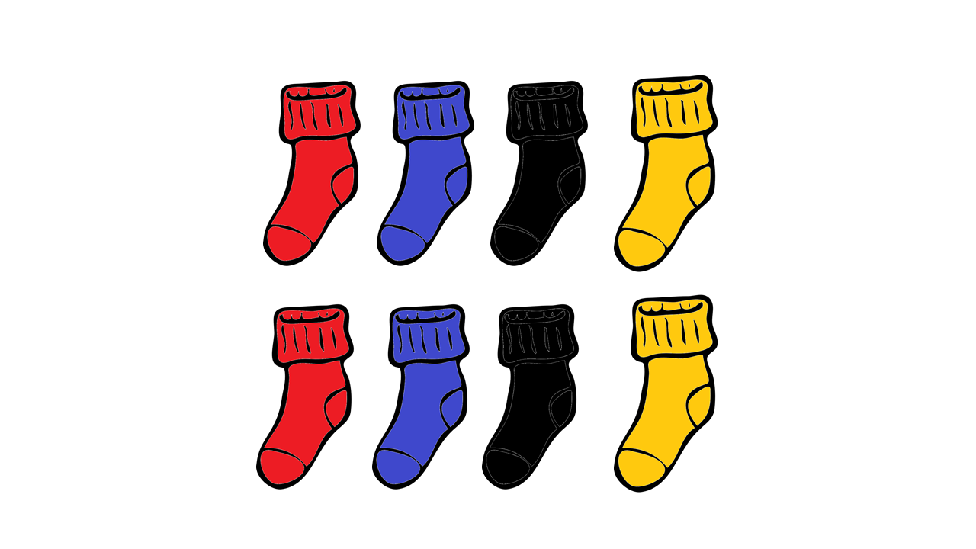
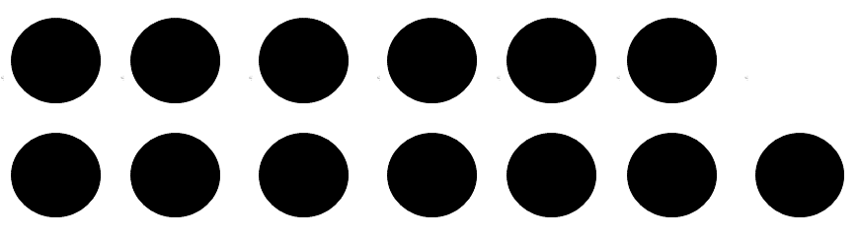
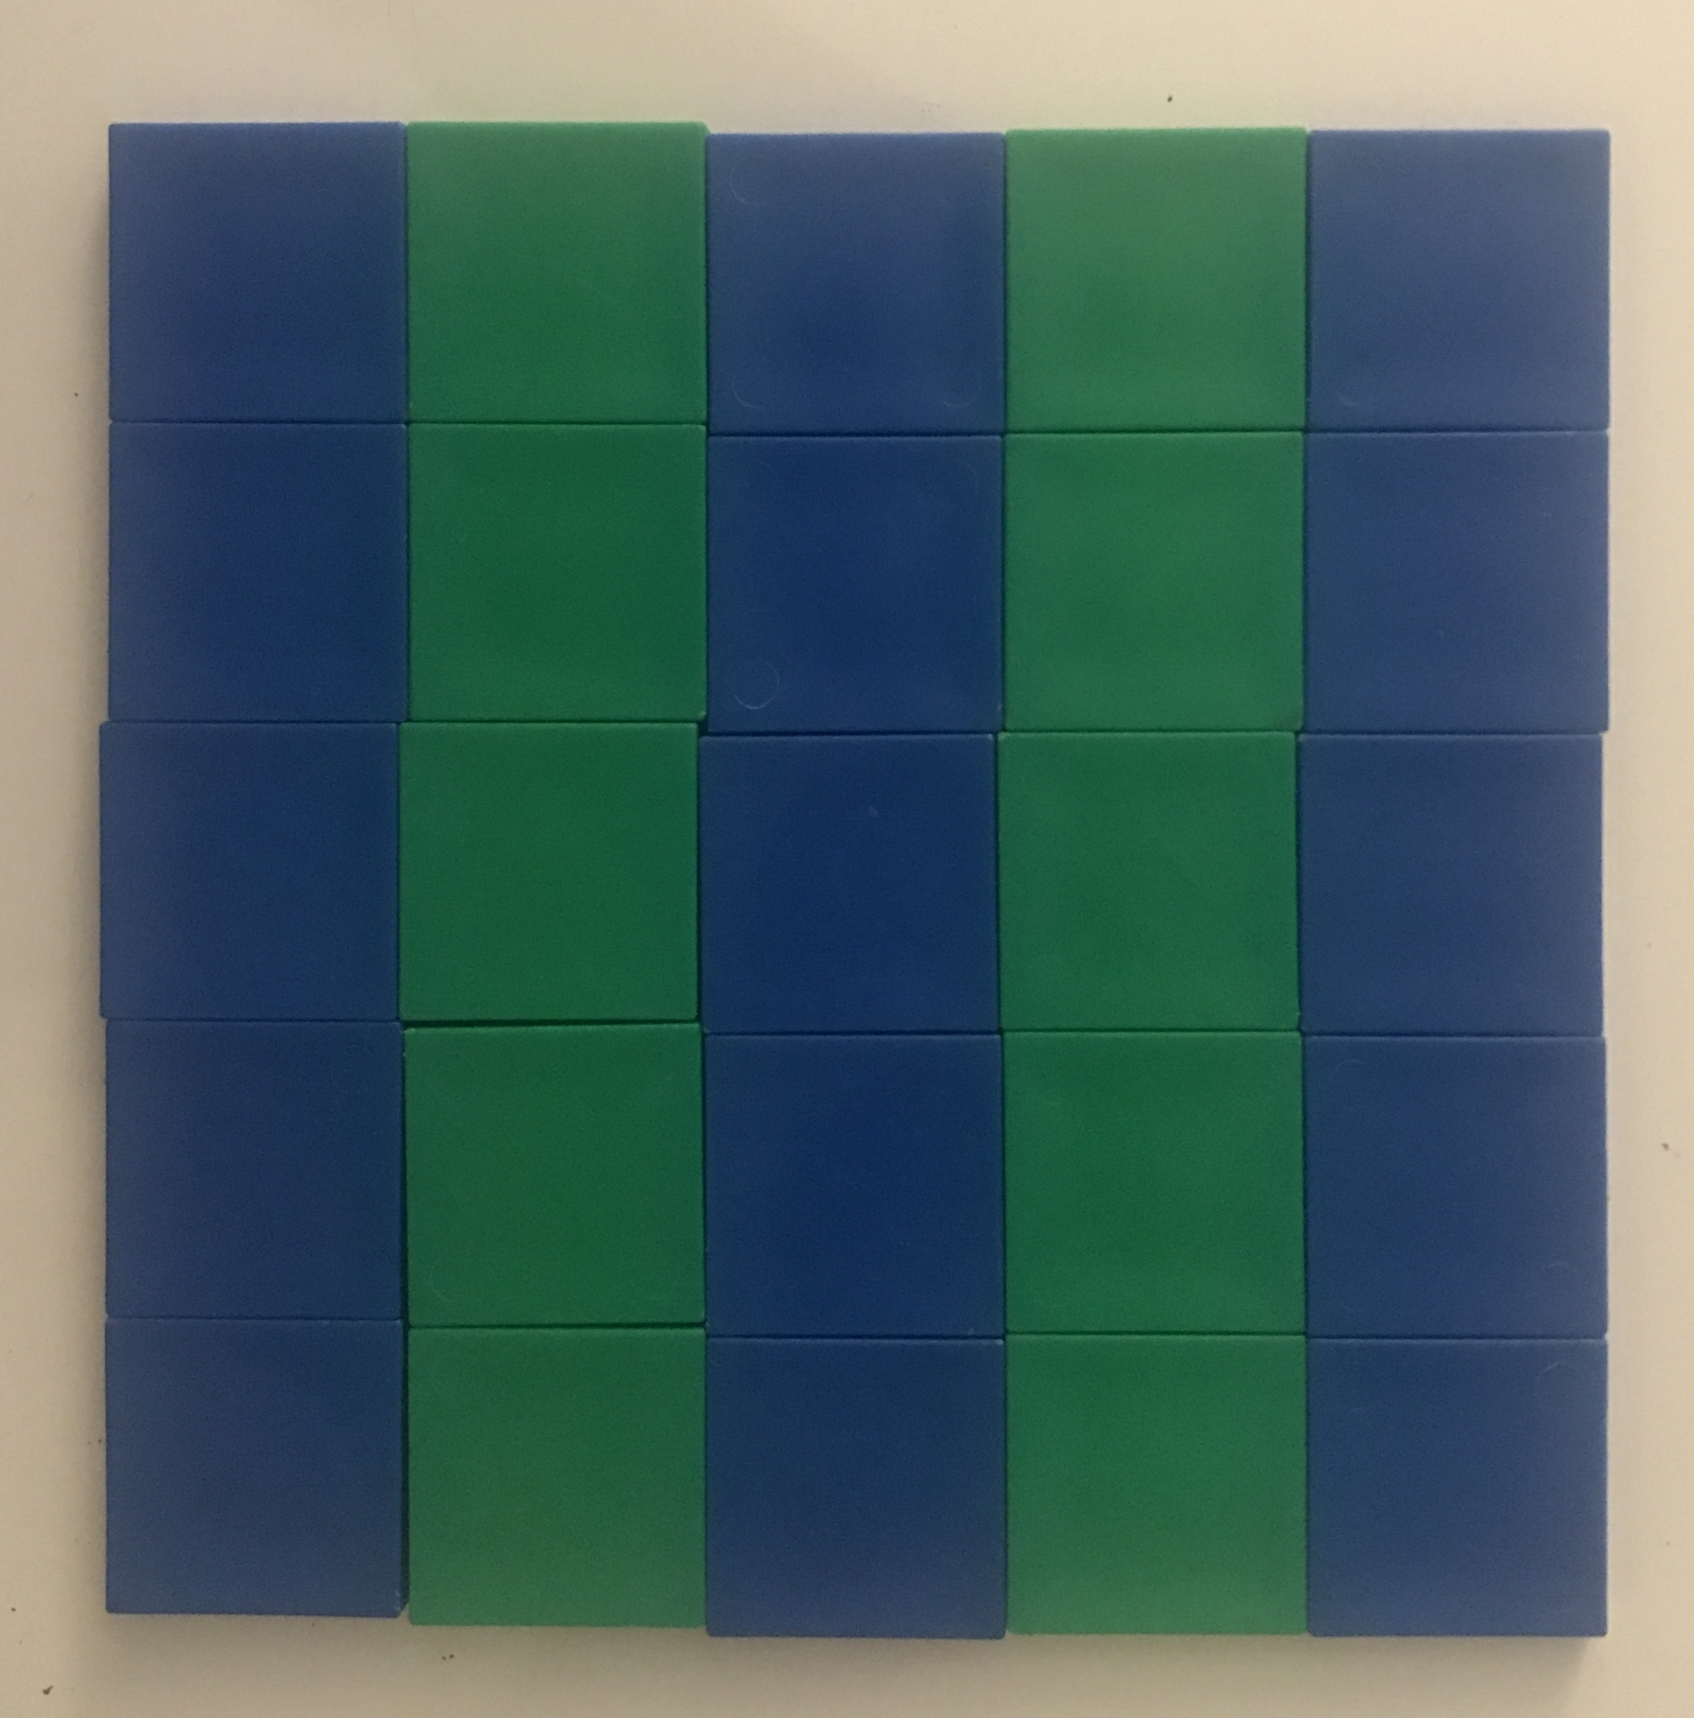
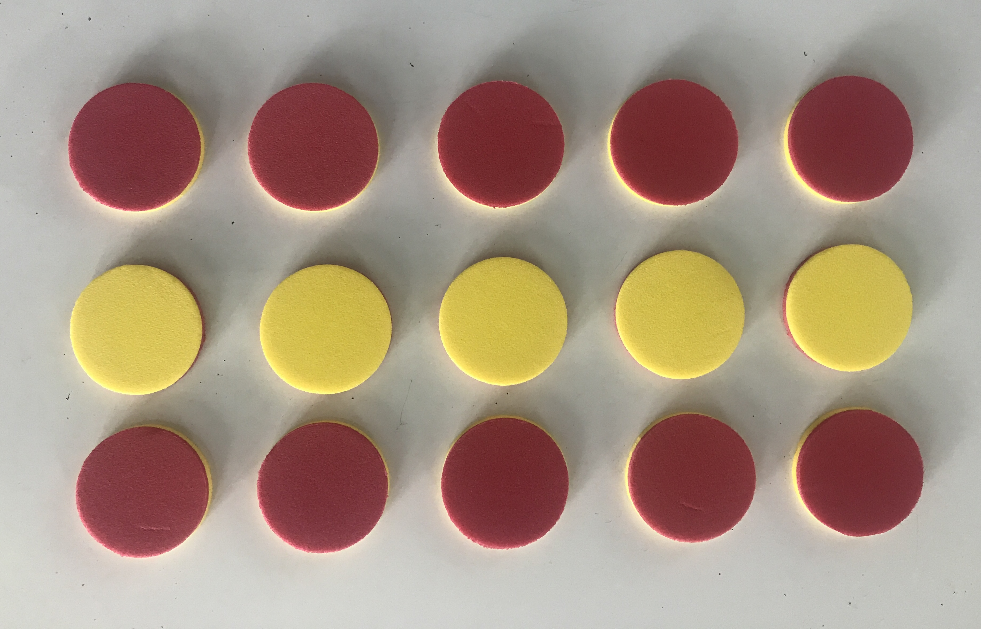
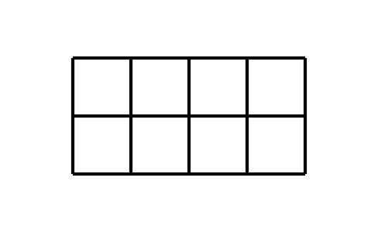
B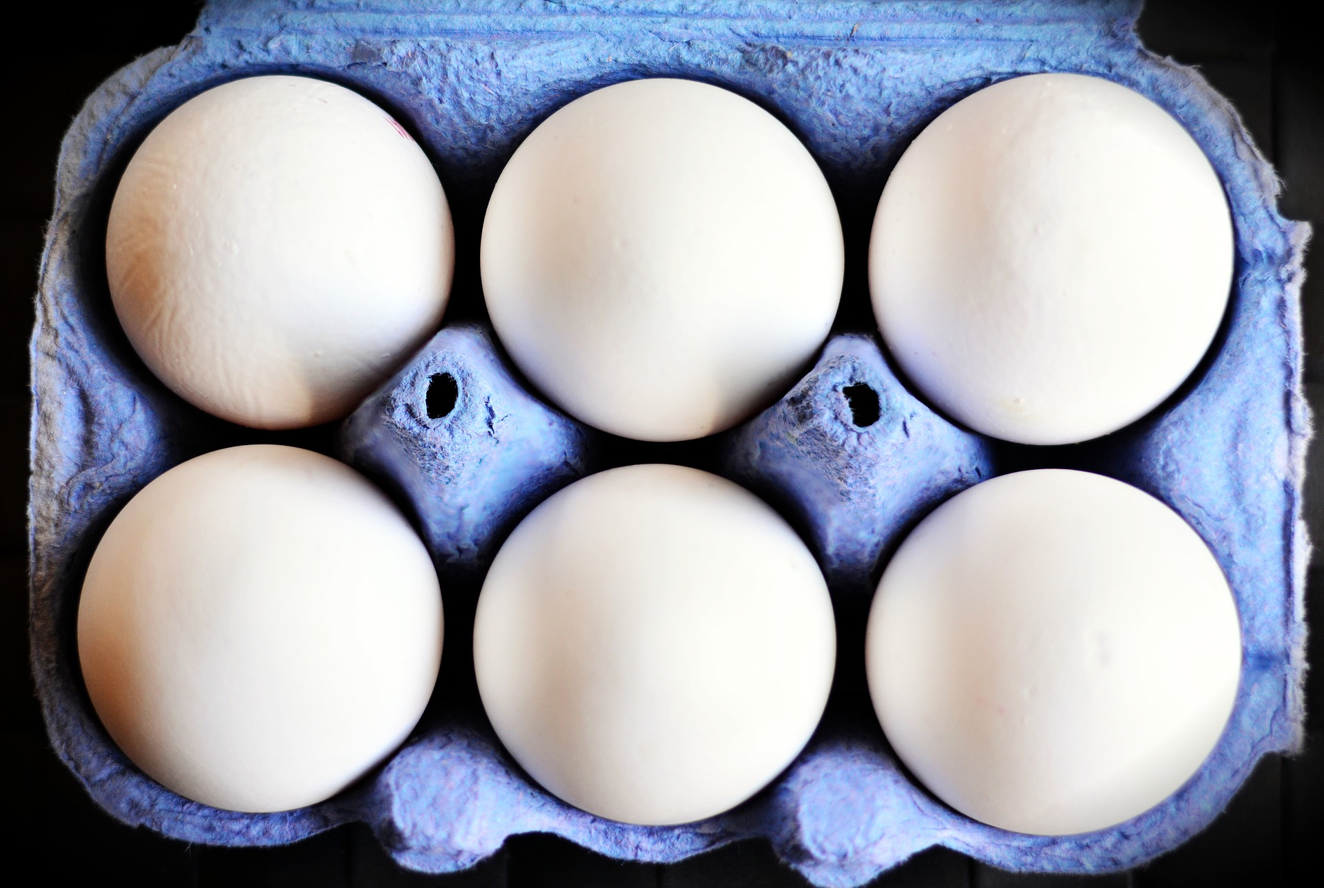
© CC BY 2021 Illustrative Mathematics®

